**Risultati 3 DOF**

**N.B.:**

- in viola 3DOF con algoritmo del gradiente;

- in celeste 3DOF con algoritmo di newton;

- in verde robot vero;

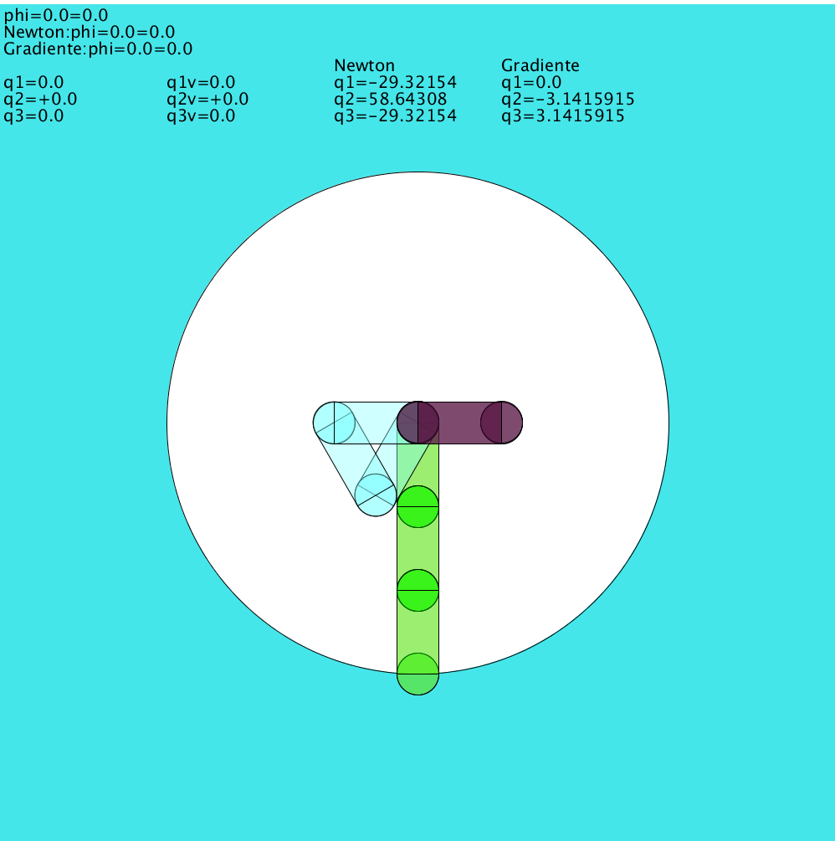- in arancione robot phantom;

